**USE MINÚSCULAS PARA EL TÍTULO DEL ARTÍCULO EN ESPAÑOL**

**USE MINÚSCULAS PARA EL TÍTULO DEL ARTÍCULO EN INGLÉS**

*Primer autor (1)*, Segundo autor (2), Tercer autor (3)*

(1) Indicar el centro de trabajo y/o estudio, localidad y país del centro de trabajo y/o estudio del primer autor. E-mail: indicar la dirección de correo electrónico del primer autor.

(2) Indicar el centro de trabajo y/o estudio, localidad y país del centro de trabajo y/o estudio del segundo autor. E-mail: indicar la dirección de correo electrónico del segundo autor.

(3) Indicar el centro de trabajo y/o estudio, localidad y país del centro de trabajo y/o estudio del tercer autor. E-mail: indicar la dirección de correo electrónico del tercer autor.

* Autor de correspondencia (el autor habilitado para mantener correspondencia con el editor)

Los autores son completamente responsables de la calidad de sus artículos.

**Resumen:**

Estas instrucciones constituyen una guía de preparación de artículos para la REVISTA INGENIERÍA, de la Facultad Nacional de Ingeniería de la Universidad Técnica de Oruro. Por favor siga al pie de la letra el formato. Utilice este documento como una plantilla para redactar su artículo, tomando en cuenta que las líneas deben estar enumeradas para la revisión correspondiente. El resumen debe presentarse en español con un máximo 250 palabras y debe contener: 1) lo que el autor ha hecho, 2) como lo hizo (sólo si es importante detallarlo), 3) los resultados principales, 4) la relevancia de los resultados.

**Palabras clave:** Incluir de tres a seis palabras clave separadas por coma.

**Abstract:**

En este apartado, debe incluirse el resumen traducido al inglés.

**Keywords:** Incluir las palabras clave traducidas al inglés.

**1. Introducción**

En la introducción se indica el estado del arte con sus respectivas referencias bibliográficas.

A continuación se detallan las características más importantes a tomar en cuenta por el autor:

* 1. **Ámbito**

La REVISTA INGENIERÍA de la Facultad Nacional de Ingeniería, editada por el Comité Editorial de la Facultad Nacional de Ingeniería de la Universidad Técnica de Oruro, es una publicación científica destinada a un público especializado en los diversos campos de ingeniería. La revista, tiene una cobertura con temática relacionada a la ingeniería; con el objetivo de dar a conocer la tecnología más avanzada y su contribución al desarrollo de la ingeniería.

* 1. **Presentación de artículos**

Los artículos deben enviarse al correo electrónico del editor: [revista.ingenieria@fni.uto.edu.bo](mailto:revista.ingenieria@fni.uto.edu.bo)

El material enviado debe incluir un archivo incluyendo el texto, tablas y figuras. El autor deberá proporcionar las imágenes y figuras en una resolución mínima de 300 ppp en formato .jpeg, .gif,.png, .tiff, .xlsx, .pdf u otros.

El artículo se acompañará de una carta de presentación firmada por el autor de correspondencia, en la que se solicite la consideración del artículo y en la que el autor explicará, en 4-5 líneas, cuál es la aportación original de su trabajo. Asimismo, deberá presentar el formulario de consentimiento de publicación.

* 1. **Estructura del artículo**

La extensión mínima del artículo será de 10 páginas y la máxima de 20 páginas, en el presente formato o plantilla (doble espacio, tamaño de letra 11, fuente Cambria). En casos excepcionales se podrán publicar artículos de mayor extensión, que quedarán a criterio y aprobación del Comité Editor.

Los artículos deben seguir, siempre que sea posible, la siguiente estructura:

* Resumen/abstract,
* Palabras clave/keywords,
* Texto del artículo (introducción, metodología o materiales y métodos, resultados y discusión y conclusiones),
* Agradecimientos (si corresponde)
* Referencias

**2. Requerimientos adicionales**

En este punto se describen los requerimientos relacionados con las figuras, imágenes, tablas, ecuaciones, abreviaturas y acrónimos.

**2.1. Figuras y tablas**

Las figuras se ordenarán según el orden de aparición en el texto, y serán identificadas por el término Figura Nº. Todas las figuras deberán llevar el nombre o descripción de la misma y un pie de figura indicando la fuente, exceptuando los casos en los cuales sea de elaboración propia.

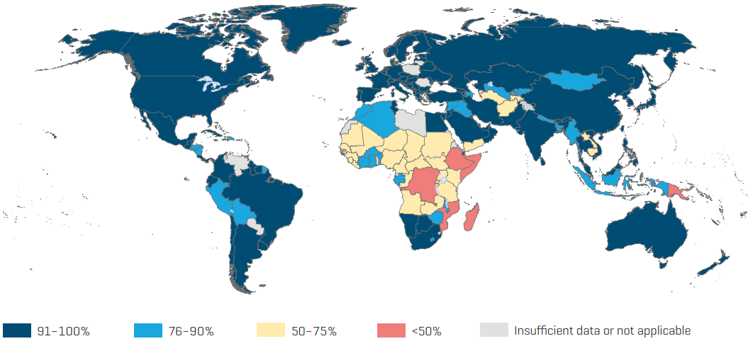

Figura 1. Proporción de la población que usa fuentes mejoradas de agua potable.

Fuente: World Health Organization (2013)

No olvide que aparte de incluir las figuras en el artículo, debe enviar las mismas al editor en el formato indicado líneas arriba.

Todas las figuras y tablas deben incluir la fuente respectiva.

En el caso de las tablas, se seguirá el mismo criterio de numeración que las figuras, utilizando el término Tabla Nº. Todas las tablas deberán llevar un título. Tanto en el caso de los pies de figuras como en el de los títulos de las tablas, ambos deben explicar perfectamente su contenido. **Las tablas incluidas en el artículo NO DEBEN ESTAR COMO IMÁGENES**, ya que ésta situación dificulta la edición del mismo. El tamaño de fuente de las tablas debe ser el mismo que el utilizado en el resto del artículo.

**Tabla 1.** Características de los sectores tras el proceso de sectorización.

|  |  |  |  |  |  |  |  |
| --- | --- | --- | --- | --- | --- | --- | --- |
| **Sector** | ***Pmáx*** | ***Pmín*** | **Diferencia de presiones (mca)** | ***Qmáxt***  **(l/s)** | **Tiempo de suministro (h)** | ***Ha* (mca)** | **Cantidad de nudos** |
| Sector 1 | 14.81 | 10.00 | 4.81 < 5 | 2.76 | 8.46 | 3737 | 26 |
| Sector 2 | 13.54 | 10.00 | 3.54 < 5 | 6.18 | 4.41 | 3732 | 30 |

Fuente: Pérez (2015)

Los títulos de los ejes de coordenadas y cualquier elemento de texto que se incorpore a las figuras y gráficos deben estar realizados en la misma fuente y tamaño (preferentemente “Cambria”).

**2.2. Ecuaciones**

Es conveniente que las fórmulas y ecuaciones incluidas en el artículo estén realizadas a un tamaño de 9 puntos de la fuente “Cambria math”.

Enumere las ecuaciones consecutivamente con números entre paréntesis justificado al margen derecho, por ejemplo (1).

|  |  |
| --- | --- |
| $$x=\frac{-b±\sqrt{b^{2}-4ac}}{2a}$$ | (1) |

**2.3. Abreviaturas y Acrónimos**

Defina las abreviaturas o acrónimos la primera vez que sean utilizadas en el texto. Evite emplear abreviaturas en el título, salvo que resulte imprescindible.

**2.4. Sistema de unidades**

El artículo debe estar escrito utilizando unidades del Sistema Internacional (SI).

**Agradecimientos**

En caso de existir agradecimientos, deberán ubicarse al final del trabajo, justo antes de las referencias. Indique la entidad que patrocina la investigación. Esta sección no llevará numeración.

**Referencias**

Las citas contenidas en el texto se incluirán con el autor y año entre paréntesis. Cuando el autor forma parte de la argumentación sólo se indicará el año entre paréntesis. Cuando se cita varias veces a un mismo autor, pero a distinta obra del mismo año, se le añade a, b, c. En caso de que la cita tenga más de tres autores indicar et al. Por ejemplo:

“…principalmente por los daños que causa a la infraestructura del sistema (Kumpel & Nelson, 2014) y el riesgo a la salud que conlleva (Kumpel & Nelson, 2014a). Según Ercumen et al. (2015), el suministro intermitente aún continua…”

Para la elaboración de las referencias bibliográficas se recomienda el seguimiento del sistema Harvard, siguiendo los ejemplos siguientes:

***Cómo citar Libros:***

Apellido(s), Iniciales del nombre(s). Año de publicación. *Título del libro*. Lugar de publicación: Editorial. Opcionalmente se puede poner la edición entre paréntesis a continuación del título.

Ejemplo:

Mays, L.W., 1999. *Hydraulic design handbook*. New York: McGraw-Hill Professional Publishing.

***Cómo citar Capítulos de un libro:***

Apellido(s), Iniciales del nombre(s). Año de publicación. Título del capítulo. En: Nombre Apellido (ed.), *Título del libro*, Lugar de edición: Editorial, pp. xx-xx.

Ejemplo:

Ceder, A., 2003. Designing public transport network and routes. En: Lam, W.H.K. & Bell, M.G.H., eds. *Advanced modelling for transit operations and service planning*. Pergamon, pp. 59–92.

**Cómo citar Artículos de revistas:**

Apellido(s), Iniciales del nombre(s). Año de publicación. Título del artículo. *Título de la revista*, Volumen(Número), pp. xx-xx.

Ejemplo:

Campbell, E., Izquierdo, J., Montalvo, I., Ilaya-Ayza, A.E., Pérez-García, R. & Tavera, M., 2016. A flexible methodology to sectorize water supply networks based on social network theory concepts and multi-objective optimization*. Journal of Hydroinformatics*, 18(1), pp. 62-76.

Cómo citar Ponencias, congresos, conferencias y seminarios:

Apellido(s), Iniciales del nombre(s). Año de publicación. Título de la ponencia. En: *Nombre del congreso*, Lugar de celebración, Fecha xx-xx mes.

Ejemplo:

Ilaya-Ayza, A.E., 2016. Sectorization of Intermittent Water Supply Networks Based on Graph Theory and Clustering Techniques. En: *8th International Congress on Environmental Modelling and Software, iEMSs*, Toulouse, France, 10-14 July, pp. 644-651.

***Cómo citar Tesis:***

Apellido(s), Iniciales del nombre(s). Año. *Título de la tesis*. (Clase de tesis). Institución académica en la que se presenta. Lugar.

Ejemplo:

Rodríguez, P.J., 2018. *Evaluación del impacto ambiental de los sistemas de riego en zonas áridas*. (Tesis doctoral). Universidad de Sevilla, Sevilla, España.

***Cómo citar Documentos Electrónicos:***

Apellido(s), Iniciales del nombre(s). Año de publicación. *Título del documento*. Lugar de publicación: Editorial. DOI o Recuperado de URL.

Ejemplo:

Rigon, E., Comiti, F. & Lenzi, M.A., 2012. Large wood storage in streams of the Eastern Italian Alps and the relevance of hillslope processes. *Water Resources Research*, 48, W01518. DOI:10.1029/2010WR009854.

U.S. Environmental Protection Agency, 2004. *Guide to purchasing green power (EPA430-K-04-015)*. Washington, DC: U.S. Environmental Protection Agency. Recuperado de http://www.epa.gov/grnpower/docu- ments/purchasing_guide_for_web.pdf.

El listado bibliográfico debe ser corregido por el autor, comparándolo con la copia en su poder. Se evitará numerar las citas y utilizar como citas bibliográficas frases imprecisas. No pueden emplearse como tales las que precisen de aclaraciones como “observaciones no publicadas”, ni “comunicación personal”, aunque sí podrán citarse dentro del texto entre paréntesis. Los trabajos aceptados, pero aún no publicados, se incluirán en las citas bibliográficas especificando el nombre de la revista, seguido por la expresión “en prensa”.